中山大学孙逸仙纪念医院出入口
反恐防撞升降柱安装项目
需求书

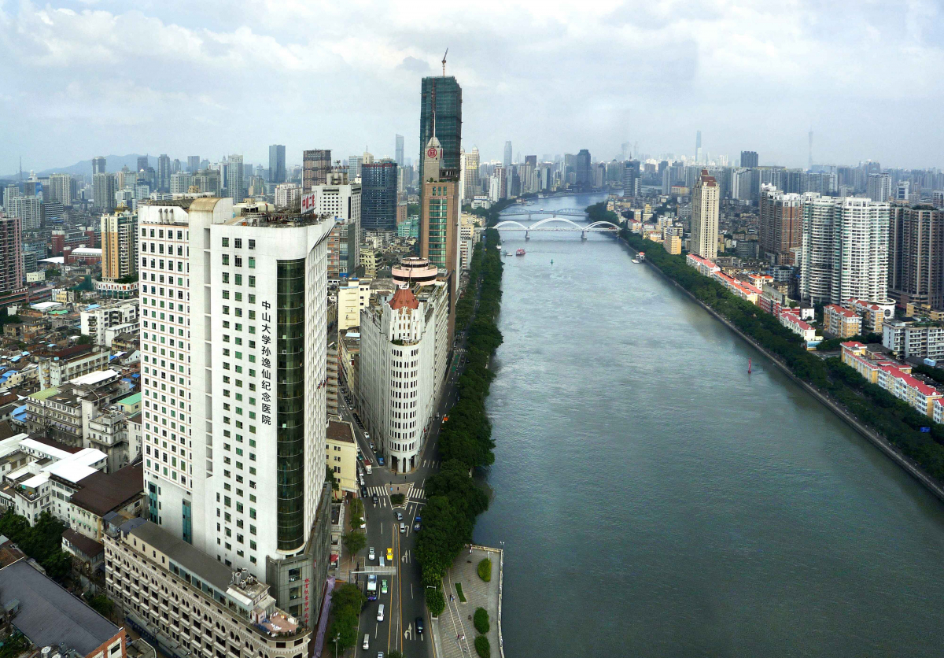
目 录
1. 项目背景 1
2. 设计方案 1
2.1. 系统组成 1
2.2. 升降柱简介 2
2.3. 产品展示 2
2.4. 产品参数与特点介绍 4
2.4.1. 全自动升降柱 4
2.4.2. 控制系统 5
2.5. 设备清单 5
2.6. 安装示意图与效果图展示 11
2.6.1. 安装示意图 11
2.6.2. 效果图展示 12
2.6.2.1. 北院急诊效果图 12
2.6.2.2. 北院大门效果图 13
2.6.2.3. 北院北门效果图 14
2.6.2.4. 南院北门效果图 15
2.6.2.5. 南院西门效果图 16

项目背景
中山大学孙逸仙纪念医院（中山大学附属第二医院）为国家卫生健康委属（管）医院，创建于1835年，是我国第一家西医医院，中国西医学和西医教育的发源地，至今已有189年历史。伟大的革命先驱孙中山先生曾以“逸仙”之名在此学医并从事革命运动。医院屡创祖国西医史上多个第一，如：第一例眼疾手术、卵巢切除术、膀胱取石术、乙醚麻醉术、病理解剖术，第一张X光片，第一本中国医学杂志，第一间西医学堂，第一位中国医学留学生等。解放后，一批全国著名的医学家、医学教育家如林树模、陈耀真、谢志光、钟世藩、秦光煜、陈心陶、周寿恺、毛文书、陈国桢等投身这里，培养了大批医学人才，使其成为祖国西医学的人才摇篮，为中国医学事业作出了巨大的贡献。
近年来随着经济的展开，人们的安全防范认识也越来越高，医院出入口人流日渐增多，导致出入口经常性堵塞，车流量过大，给医院门口区域带来了严重安全压力，特别是中国进入轿车时期，如何防范轿车撞击事情变得颇为重要。
然而，目前不少医院的周界、出入口普遍存在“人车不分流”、“区域不隔离”、“拦截管制能力差”的问题。大多医院通道口用伸缩门或道闸进行车辆的日常管制，防撞设备基本以警示为主，在面临车辆失控，甚至恶性冲撞时，不能及时响应与强制阻截，具有较高的安防隐患。医院主要通道路口设计的伸缩门等设备并不具有实际意义上的车辆防冲撞功能，急需对现有的出入口进行防冲撞设施升级设计，以便有效阻截车辆对附近行人和设施的恶意冲撞，尽可能避免极端暴力冲撞事件的发生。根据目前周界出入口大致情况，制定了在医院周界出入口安装升降路桩隔离物防设备设计方案。
反恐防撞升降柱由预埋箱体、护柱、操控系统等组成，合适装置在敏感地址的安防及出入口，操控行人区域和城市交通，平常护柱呈收缩状态，不影响正常通行，通过对过往车辆的限制，能有效避免车辆强行冲卡的意图，并确保主要设备和场所的安全。装置反恐防撞升降柱，操控方法可电动、遥控或刷卡等方法操控升降，有效阻挠外来单位车辆进入和不法车辆闯入。

设计方案

系统组成
- 升降柱——采用国际领先的低压液压驱动技术，整个系统安全性高，可靠稳定，安装在道路中，可为1根或者多根。
- 控制系统——采取PLC控制，支持外接开关设备，与道闸等其它设备进行联动控制，也可以与其他控制设备组合。
- 遥控器——通过无线遥控的方式，可在控制器周围30米范围内。

升降柱简介
全自动升降柱(本文简称升降柱)，采用国际领先的低压液压驱动技术，整个系统安全性高，可靠稳定。系统采取PLC控制，系统运行性能稳定可靠，便于集成。系统是采用微型电机通过一个集成阀件的连接块与齿轮泵和油箱连接，然后与一体化液压缸装配而构成一个完整的微型液压系统，通过结构件将该系统安装于路障主体的内部，完成了电能→机械能→液压能的完整转化过程，真正实现了微型机、电、液一体化。升降柱升降时间不大于5秒，并具有良好的温度适应性能，系统配以停电应急装置，在停电的情况下或出现故障时，如升降柱处于升起状态需要下降时，可以通过储备电量操作将升起的柱子回落到与地水平位置以让车辆通行。控制方式灵活机动，除常规的遥控器控制外，还可通过按钮线控/车牌识别/蓝牙感应/手机APP远程控制等控制。

产品展示
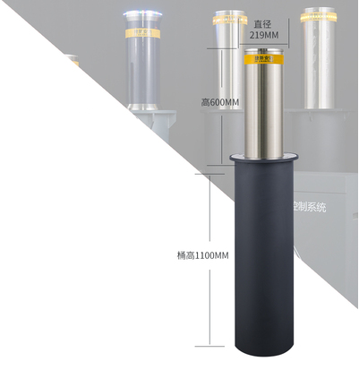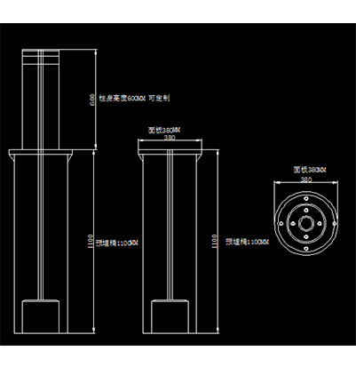
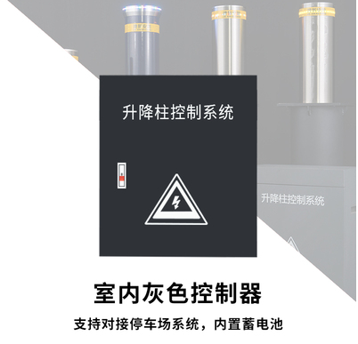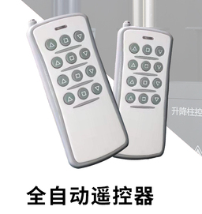

产品参数与特点介绍

全自动升降柱
1、技术参数：
- 柱体材质：SUS304不锈钢
- 柱体厚度：6MM
- 柱体直径：219mm
- 升起高度：600MM
- 驱动方式：一体式驱动
- 输入电压：AC220V
- 机芯功率：300W
- 控制方式：遥控器/按钮线控/车牌识别/蓝牙感应/手机APP远程控制（可选）
- 环境温度：-30~+70度
- 表面处理：不锈钢表面抛光处理（可根据客户要求处理）
- 防护等级：机芯IP68（潜水级），浸泡在水里可以支持工作
- 抗破坏等级：M30~M50
- 安装尺寸：柱体中心间距1.2-1.5米，预埋0.76米
- 警示方式：360度可视LED警示灯（标配）
- 停电应急：储备电池，停电可遥控下降
- 外界设备：红绿灯/语音提示通行（可选）
- 电源（V）：220±10% 50Hz
- 升降时间（秒）：升3-5秒，降2-3秒
2、机芯特点
- 采用国际领先的低压液压驱动技术，整个系统安全性高，可靠稳定。
- 采用防水电机，IP68级防水检验，全泡水测试出货，适用于埋地等环境安装，机芯全铜，寿命更长，动力更强劲。
- 机芯采用铝镁合金材质，液压泵采用工业级设计，效能高，噪音小，使用寿命更长。
3、结构特点
- 承受100吨的车辆通行后，能正常使用。
- 通过公安部撞击检验，结构坚固耐用，承载负荷大，动作平稳，噪声低。
- 采用304不锈钢及高温烤漆表面处理，防止因地下潮湿导致的结构不稳定，从而确保使用寿命和稳定性。
4、控制特点
- 遥控装置：通过无线遥控的方式，可在控制器周围30米范围内，可根据用户场地选择定制远程控制遥控。
- 智能化系统控制，支持外接开关设备，与道闸等其它设备进行联动控制，也可以与其他控制设备组合。
- 停电应急装置，在停电的情况下或出现故障时，如升降柱处于升起状态需要下降时，可以通过储备电量操作将升起的柱子回落到与地水平位置以让车辆通行。

控制系统
- 采取PLC控制，系统运行性能稳定可靠，便于集成。
- 智能编程控制：一个控制器可以同时控制1-12个升降柱升降，也可以分开控制某一条或几条升降。
- 智能化系统控制，支持外接开关设备，与道闸等其它设备进行联动控制，也可以与其他控制设备组合。
- 停电应急装置，在停电的情况下或出现故障时，如升降柱处于升起状态需要下降时，可以通过储备电量操作将升起的柱子回落到与地水平位置以让车辆通行。

设备清单
序号 | 产品名称 | 设备参数 | 单位 | 数量
一、北院急诊
1 | 219固定桩 | 固定桩（直径219mm、管厚4.8mm、地面高度60cm、预埋深度40cm） | 台 | 2
2 | 液压一体机全自动升降柱 | 柱体材质：SUS304不锈钢  柱体厚度：6MM  柱体直径：219mm  升起高度：600MM  驱动方式：一体式驱动  输入电压：AC220V  机芯功率：300W  控制方式：遥控器/按钮线控/车牌识别/蓝牙感应/手机APP远程控制（可选）  环境温度：-30~+70度  表面处理：不锈钢表面抛光处理（可根据客户要求处理）  防护等级：机芯IP68（潜水级），浸泡在水里可以支持工作  抗破坏等级：M30~M50  安装尺寸：柱体中心间距1.2-1.5米，预埋0.76米  警示方式：360度可视LED警示灯（标配）  停电应急：储备电池，停电可遥控下降  外界设备：红绿灯/语音提示通行（可选）  电源（V）：220±10% 50Hz  升降时间（秒）：升3-5秒，降2-3秒 | 台 | 4
3 | 控制器 | 豪华防水升降柱控制箱 | 套 | 1
4 | 遥控器 | 遥控装置：通过无线遥控的方式，可在控制器周围30米范围内，可根据用户场地选择定制远程控制遥控。 | 个 | 4
5 | 施工费（测量、挖槽、机械、硬化、排水井铺设、排水电机以及排水管、储水槽、辅料、线材（线材只含每个升降柱40米）接线、调试、回填、沥青恢复、清理现场垃圾） |  | 套 | 6
二、北院大门
1 | 液压一体机全自动升降柱 | 柱体材质：SUS304不锈钢  柱体厚度：6MM  柱体直径：219mm  升起高度：600MM  驱动方式：一体式驱动  输入电压：AC220V  机芯功率：300W  控制方式：遥控器/按钮线控/车牌识别/蓝牙感应/手机APP远程控制（可选）  环境温度：-30~+70度  表面处理：不锈钢表面抛光处理（可根据客户要求处理）  防护等级：机芯IP68（潜水级），浸泡在水里可以支持工作  抗破坏等级：M30~M50  安装尺寸：柱体中心间距1.2-1.5米，预埋0.76米  警示方式：360度可视LED警示灯（标配）  停电应急：储备电池，停电可遥控下降  外界设备：红绿灯/语音提示通行（可选）  电源（V）：220±10% 50Hz  升降时间（秒）：升3-5秒，降2-3秒 | 台 | 7
2 | 控制器 | 豪华防水升降柱控制箱 | 套 | 1
3 | 遥控器 | 遥控装置：通过无线遥控的方式，可在控制器周围30米范围内，可根据用户场地选择定制远程控制遥控。 | 个 | 4
4 | 施工费（测量、挖槽、机械、硬化、排水井铺设、排水电机以及排水管、储水槽、辅料、线材（线材只含每个升降柱40米）接线、调试、回填、沥青恢复、清理现场垃圾） |  | 套 | 7
三、北院北门
1 | 液压一体机全自动升降柱 | 柱体材质：SUS304不锈钢  柱体厚度：6MM  柱体直径：219mm  升起高度：600MM  驱动方式：一体式驱动  输入电压：AC220V  机芯功率：300W  控制方式：遥控器/按钮线控/车牌识别/蓝牙感应/手机APP远程控制（可选）  环境温度：-30~+70度  表面处理：不锈钢表面抛光处理（可根据客户要求处理）  防护等级：机芯IP68（潜水级），浸泡在水里可以支持工作  抗破坏等级：M30~M50  安装尺寸：柱体中心间距1.2-1.5米，预埋0.76米  警示方式：360度可视LED警示灯（标配）  停电应急：储备电池，停电可遥控下降  外界设备：红绿灯/语音提示通行（可选）  电源（V）：220±10% 50Hz  升降时间（秒）：升3-5秒，降2-3秒 | 台 | 4
2 | 控制器 | 豪华防水升降柱控制箱 | 套 | 1
3 | 遥控器 | 遥控装置：通过无线遥控的方式，可在控制器周围30米范围内，可根据用户场地选择定制远程控制遥控。 | 个 | 4
4 | 施工费（测量、挖槽、机械、硬化、排水井铺设、排水电机以及排水管、储水槽、辅料、线材（线材只含每个升降柱40米）接线、调试、回填、沥青恢复、清理现场垃圾） |  | 套 | 4
四、南院北门
1 | 液压一体机全自动升降柱 | 柱体材质：SUS304不锈钢  柱体厚度：6MM  柱体直径：219mm  升起高度：600MM  驱动方式：一体式驱动  输入电压：AC220V  机芯功率：300W  控制方式：遥控器/按钮线控/车牌识别/蓝牙感应/手机APP远程控制（可选）  环境温度：-30~+70度  表面处理：不锈钢表面抛光处理（可根据客户要求处理）  防护等级：机芯IP68（潜水级），浸泡在水里可以支持工作  抗破坏等级：M30~M50  安装尺寸：柱体中心间距1.2-1.5米，预埋0.76米  警示方式：360度可视LED警示灯（标配）  停电应急：储备电池，停电可遥控下降  外界设备：红绿灯/语音提示通行（可选）  电源（V）：220±10% 50Hz  升降时间（秒）：升3-5秒，降2-3秒 | 台 | 7
2 | 控制器 | 豪华防水升降柱控制箱 | 套 | 1
3 | 遥控器 | 遥控装置：通过无线遥控的方式，可在控制器周围30米范围内，可根据用户场地选择定制远程控制遥控。 | 个 | 4
4 | 施工费（测量、挖槽、机械、硬化、排水井铺设、排水电机以及排水管、储水槽、辅料、线材（线材只含每个升降柱40米）接线、调试、回填、沥青恢复、清理现场垃圾） |  | 套 | 7
五、南院西门
1 | 液压一体机全自动升降柱 | 柱体材质：SUS304不锈钢  柱体厚度：6MM  柱体直径：219mm  升起高度：600MM  驱动方式：一体式驱动  输入电压：AC220V  机芯功率：300W  控制方式：遥控器/按钮线控/车牌识别/蓝牙感应/手机APP远程控制（可选）  环境温度：-30~+70度  表面处理：不锈钢表面抛光处理（可根据客户要求处理）  防护等级：机芯IP68（潜水级），浸泡在水里可以支持工作  抗破坏等级：M30~M50  安装尺寸：柱体中心间距1.2-1.5米，预埋0.76米  警示方式：360度可视LED警示灯（标配）  停电应急：储备电池，停电可遥控下降  外界设备：红绿灯/语音提示通行（可选）  电源（V）：220±10% 50Hz  升降时间（秒）：升3-5秒，降2-3秒 | 台 | 5
2 | 控制器 | 豪华防水升降柱控制箱 | 套 | 1
3 | 遥控器 | 遥控装置：通过无线遥控的方式，可在控制器周围30米范围内，可根据用户场地选择定制远程控制遥控。 | 个 | 4
4 | 施工费（测量、挖槽、机械、硬化、排水井铺设、排水电机以及排水管、储水槽、辅料、线材（线材只含每个升降柱40米）接线、调试、回填、沥青恢复、清理现场垃圾） |  | 套 | 5
六、配套设施
1 | 网络摄像机 | 400万像素 | 台 | 10
2 | 支架 | 壁装 | 个 | 10
3 | 24口网络交换机 | （1）交换容量≥336Gbps，包转发率≥42Mpps；  （2）实配24个千兆电口，4个千兆 SFP；  （3）无风扇，自然散热；  （4）支持 MAC 地址≥16K，支持 4K VLAN；  （5）支持 IPv4、IPv6 静态路由；  （6）MTBF（平均无故障时间）超过 40 年 ，可用度满足 99.999%的电信级可靠性要求；  （7）业务口防雷可达≥10KV；  （8）使用非工业级光模块情况下的长期工作环境温度范围：-5℃~45℃，长期工作环境相对湿度为 5%~95%，非凝露；  （9）支持 802.3az 能效以太网 EEE，节能环保； | 台 | 2
4 | 收发器 | (1)至少具备4个千兆电口+1个千兆光口（含光模块，SC接口，单模单纤20公里）；  (2)适用于项目安装条件，体积不超过35毫米×145毫米×115毫米；  (3)遮喷铝合金外壳，耐腐蚀耐氧化永不生锈，防护等级不低于IP40；  (4)具备供电指示灯，且采用PVC进行防护；  (5)具备外置防雷接地线；  (6)采用防松动螺丝紧固式端子式电源接头；  (7)支持100-240V的AC和DC供电，不得采用外置电源适配器；  (8)背板带宽不小于10Gbps，适用于需要高流量低延时业务；  (9)运行温度 ：-20度到75度；  (10)实际数量根据现场情况定制；  (11)支持基于IEC62439的MRD-RING环网冗余功能，自愈时间不高于50毫秒； | 对 | 1
5 | 远程紧急控制系统 | 远程控制 | 套 | 2
6 | 非屏蔽六类网线 | 1)在Cat.6系统应用中，提供至少250MHz的信道带宽。  2)支持千兆以太网应用，以及传输速率高达2.4Gbps的局域网协议。  3)骨芯结构：十字骨龙芯，提供更稳定的性能及线缆支撑。  4)线芯规格：24AWG/23AWG无氧铜。  5)绝缘材料：高密度聚乙烯HDPE，厚度0.2mm。  6)护套材料：PVC或 阻燃LSZH或 室外聚乙烯LDPE。  7)线缆包装：可提供带轴包装和采用REELEX技术包装。  8)最大承受拉力：11.34Kg。  9)最大直流电阻：≤9.5Ω/100m。  10)安装温度：0至 +50℃，工作温度：-15至+60℃。 | 米 | 400
7 | 电源线 | RVV2*1.0 | 米 | 420
8 | pvc管材 | 根据现场定制25/32/39 | 米 | 400
9 | 配件 | 配件辅材(电源排插、电工胶布、水晶头、扎带、软管、金属管等等) | 项 | 1
10 | 安装调试费 |  | 项 | 1

安装示意图与效果图展示

安装示意图
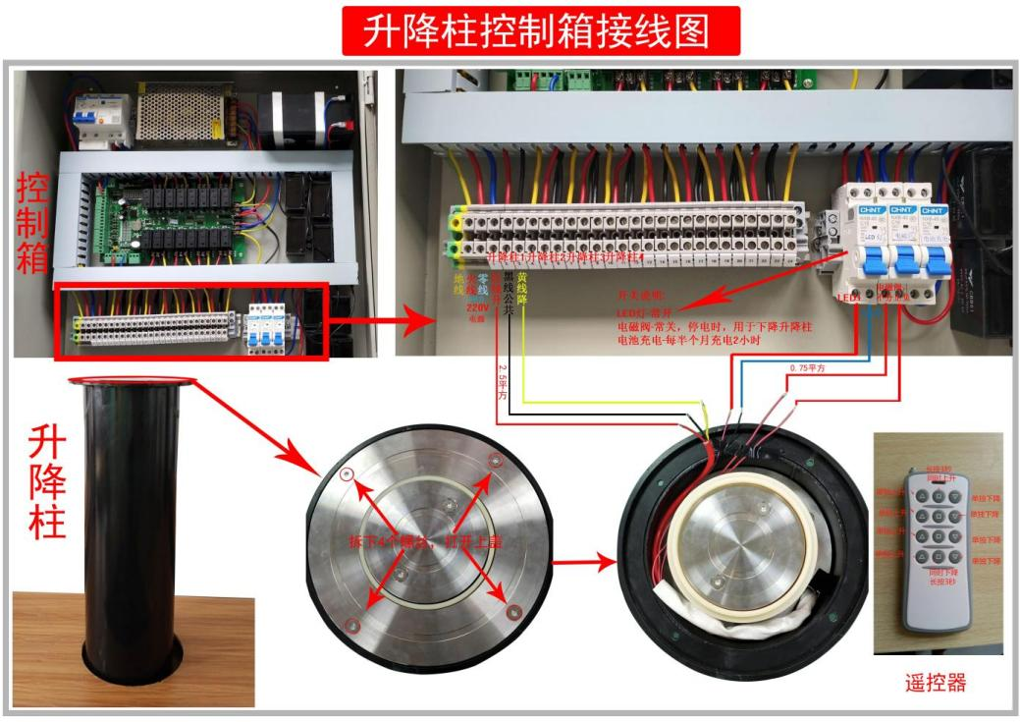
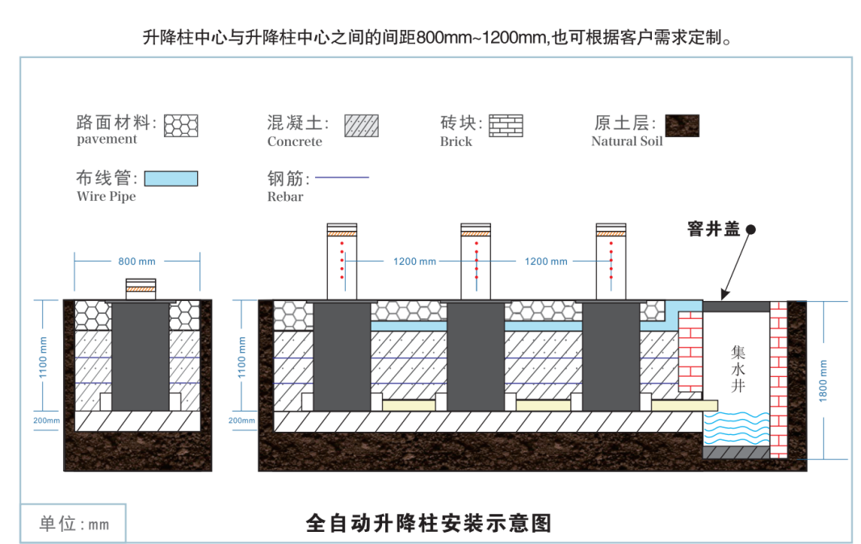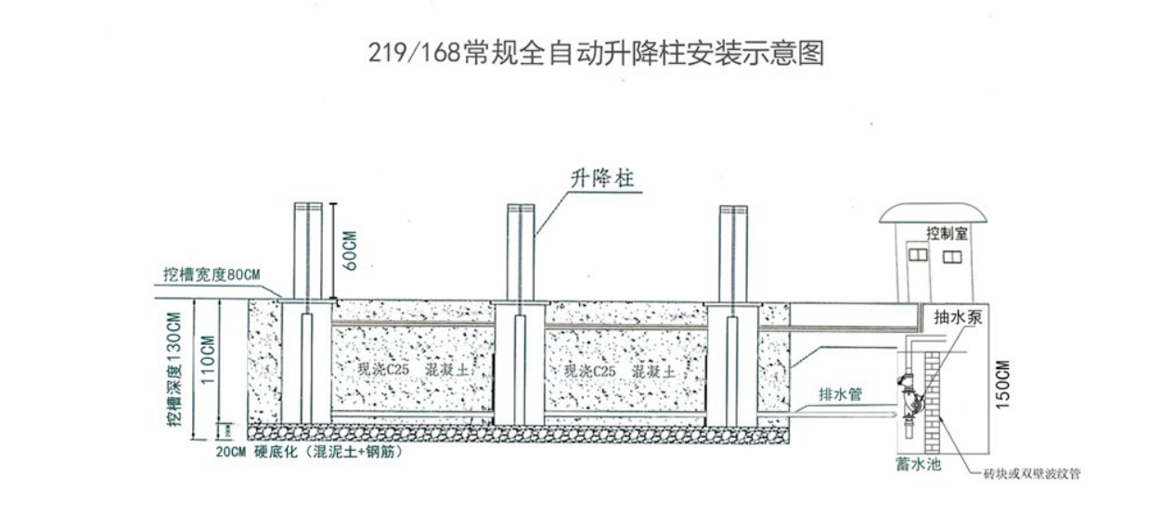

效果图展示

北院急诊效果图
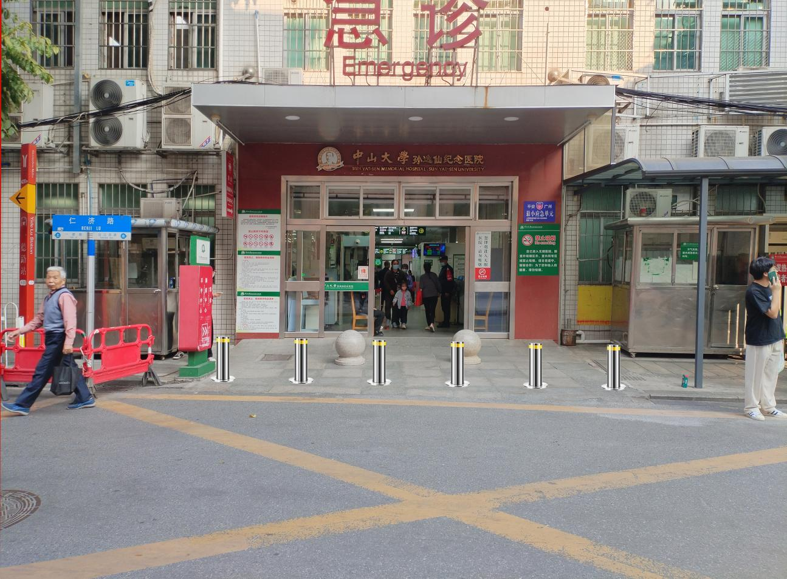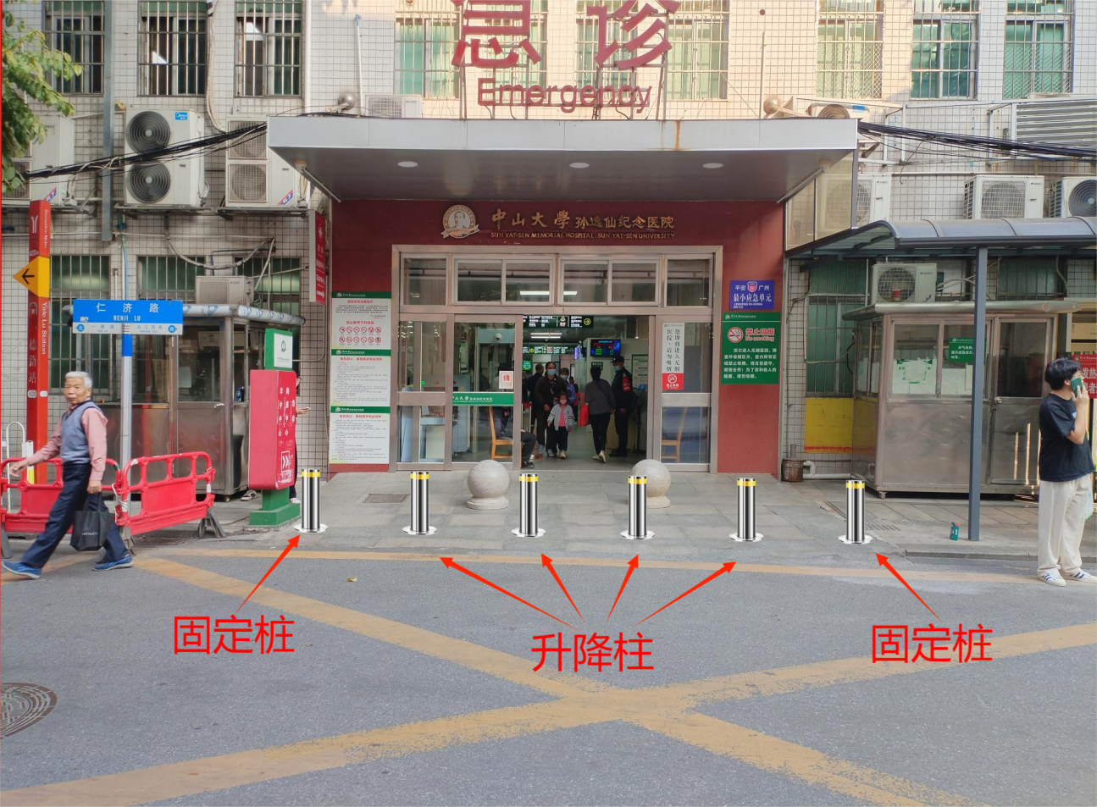

北院大门效果图
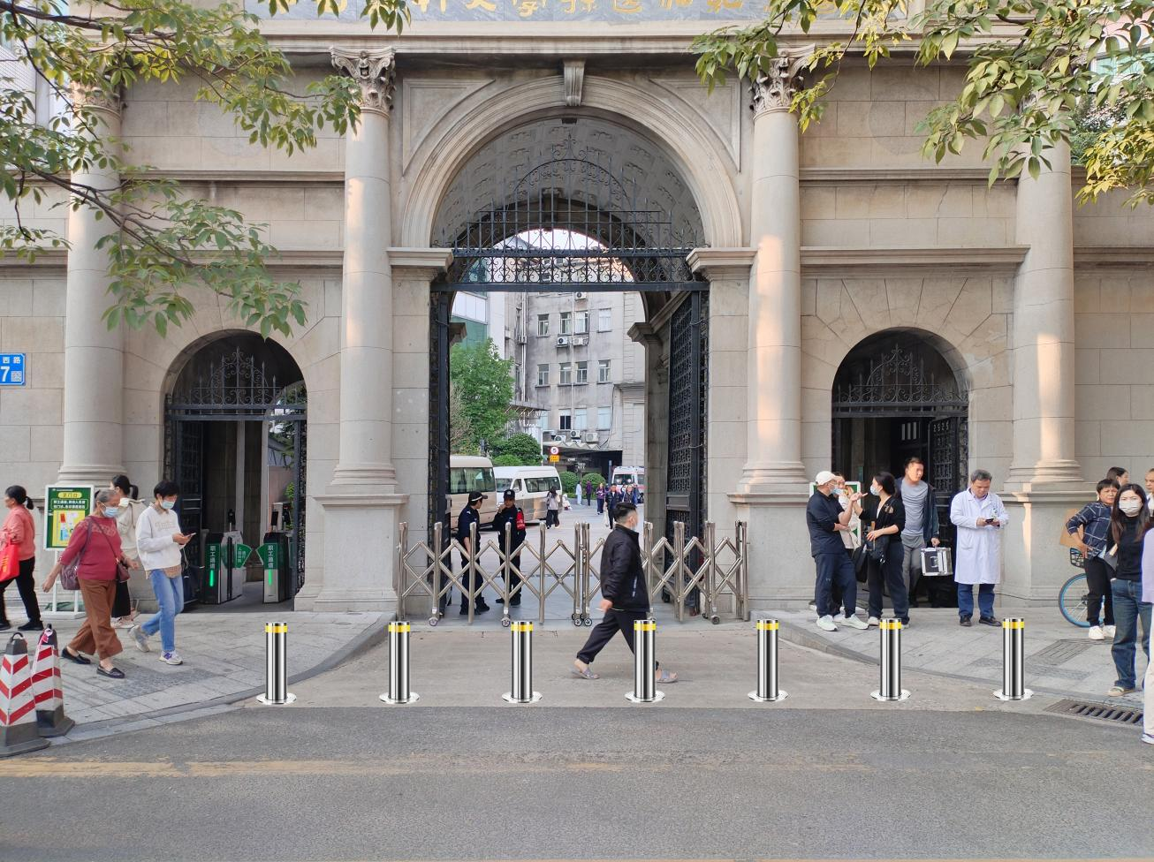
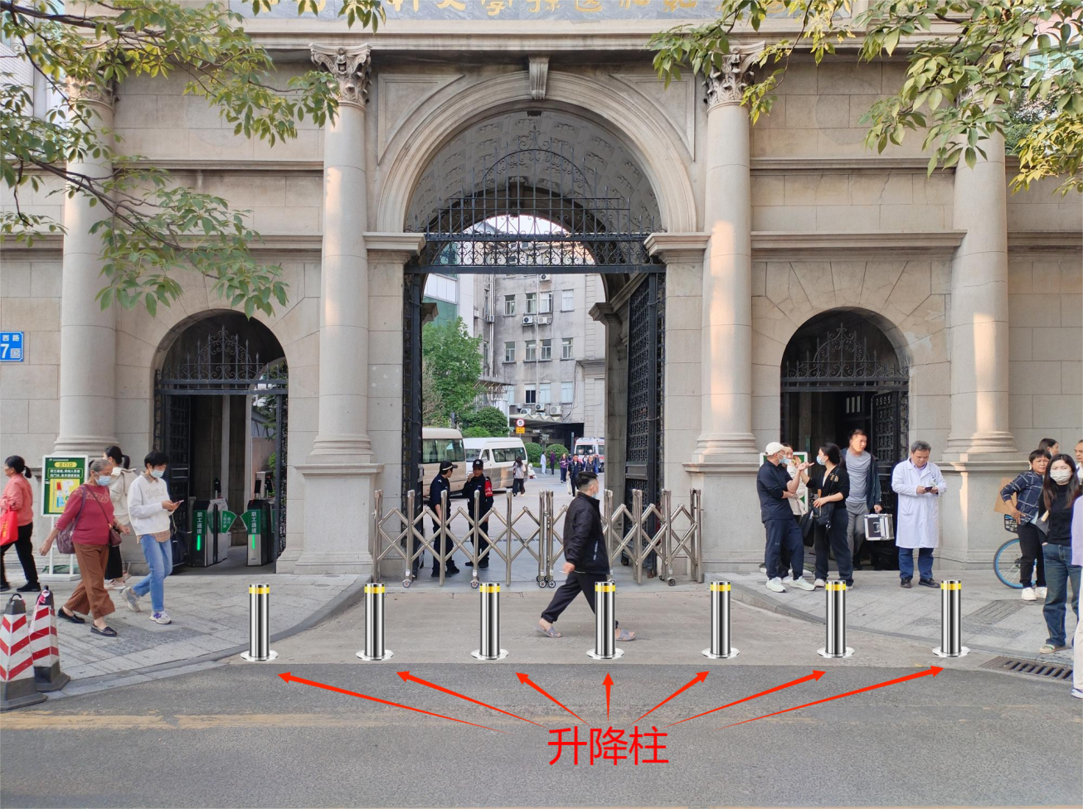

北院北门效果图
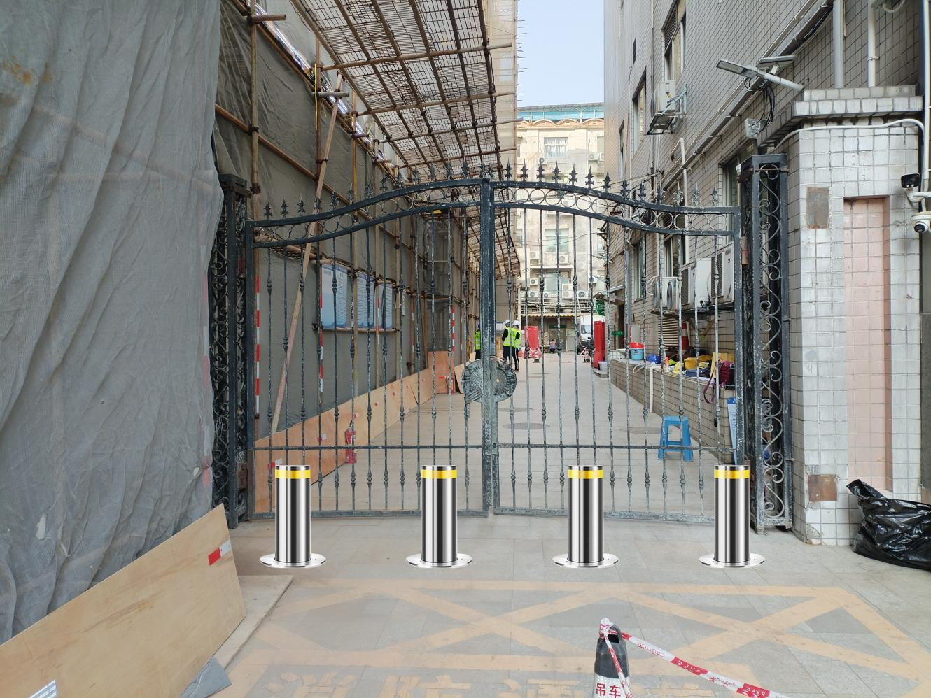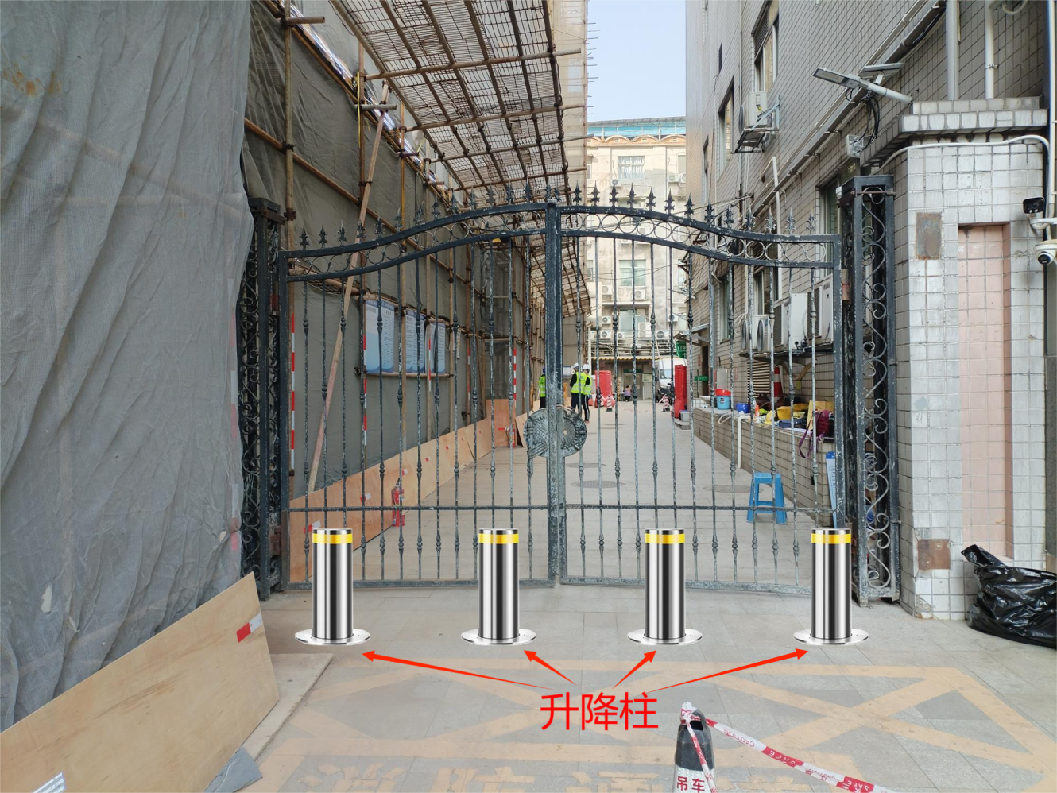

南院北门效果图
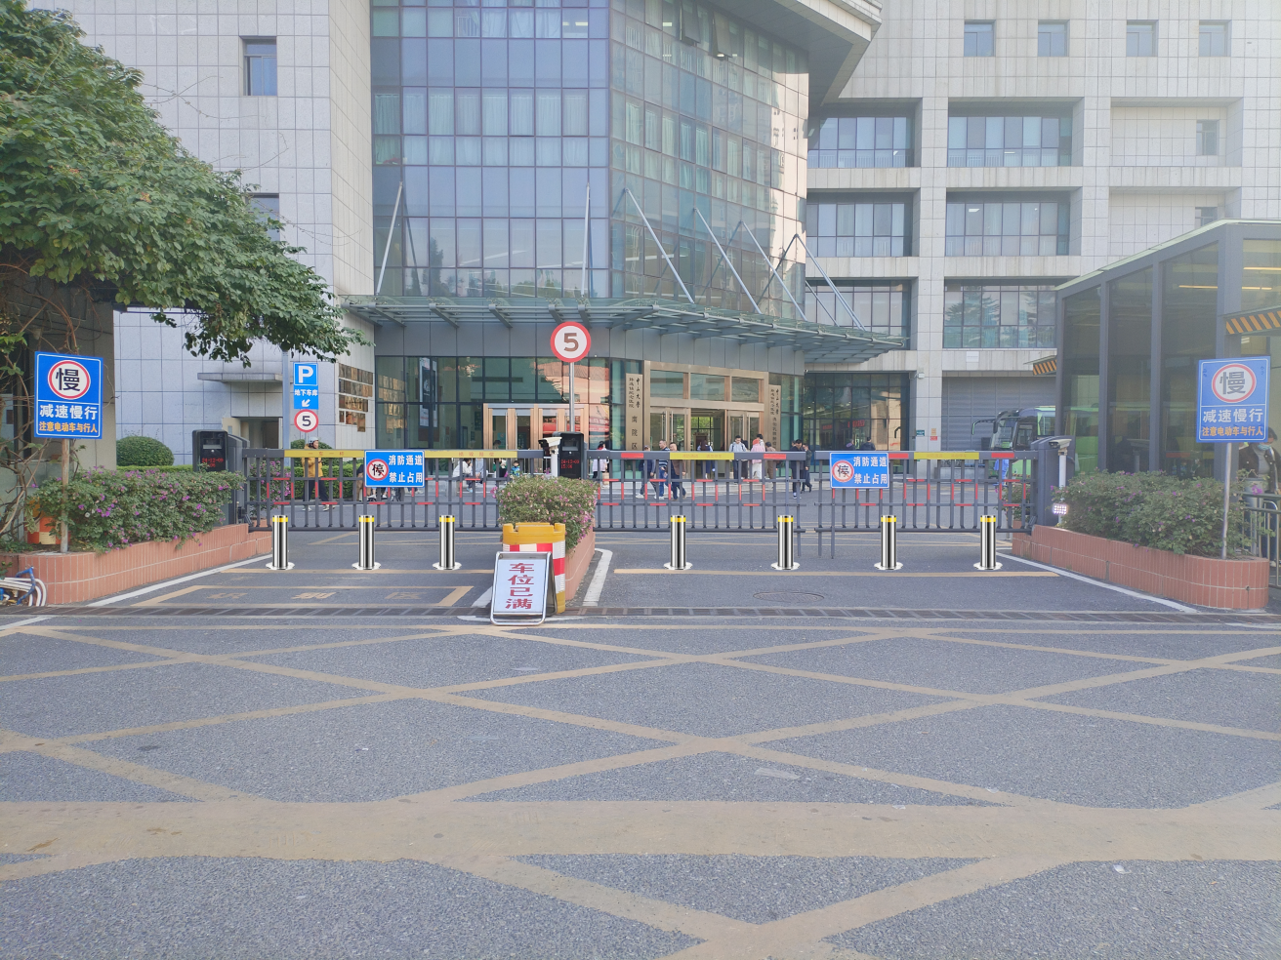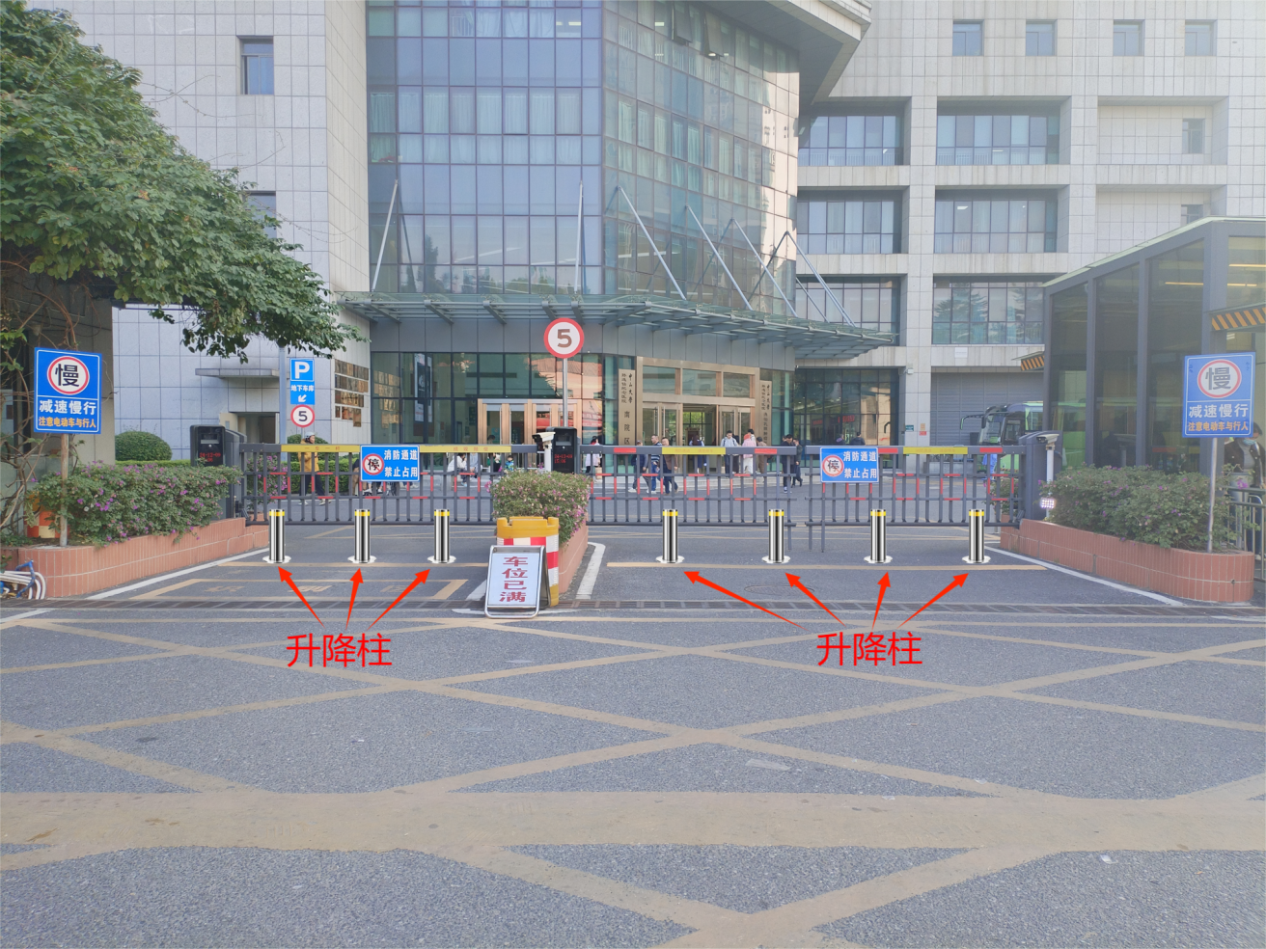

南院西门效果图
